陕西省高校工程研究中心填报流程
一、填报步骤
申报人登录系统后，选择顶层菜单“科研平台”，继续点击左侧列表“平台申报”—>“申报录入”进入平台申报选择模块：
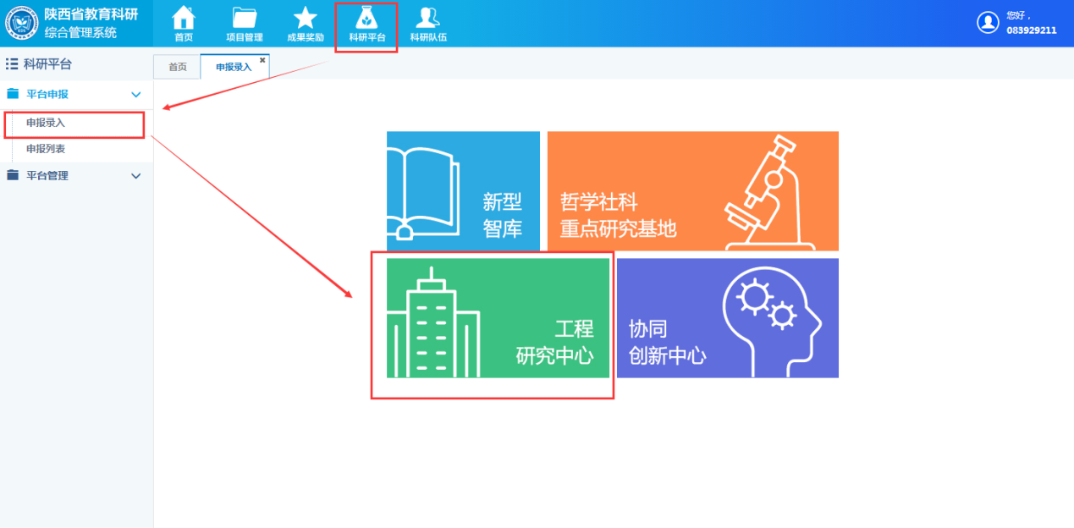
选择点击上图的“工程研究中心”模块进入工程研究中心申报须知阅读页面，
继续点击“进入申报”按钮进入工程研究中心详细信息录入页面，如下图
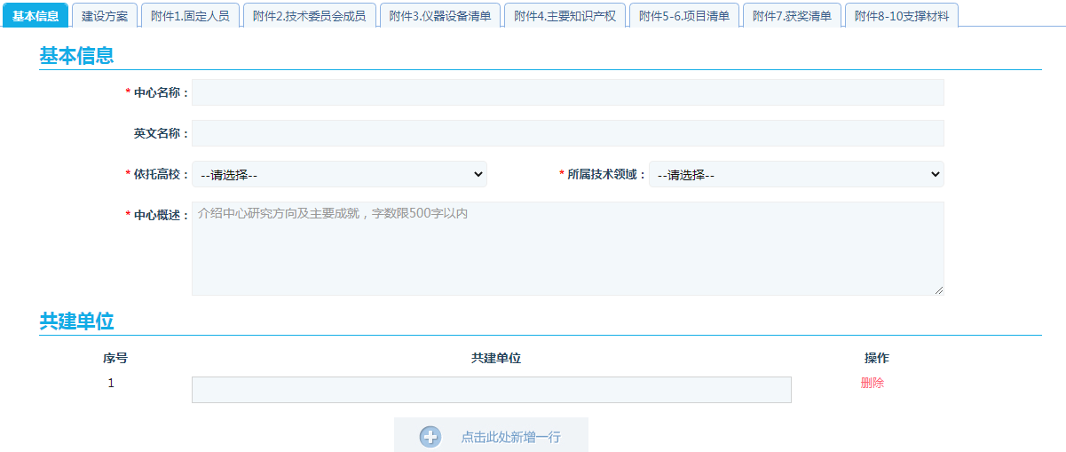
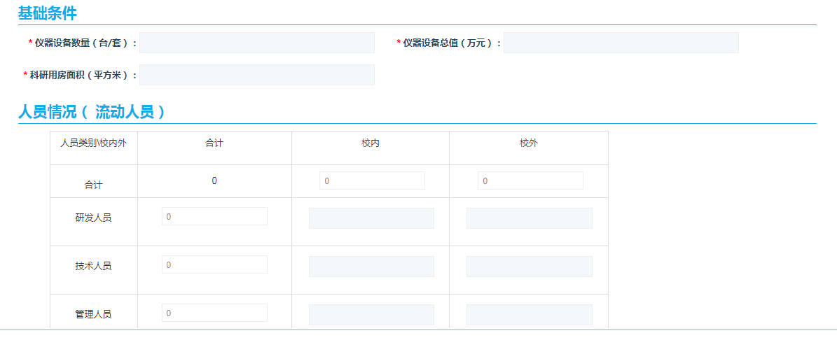
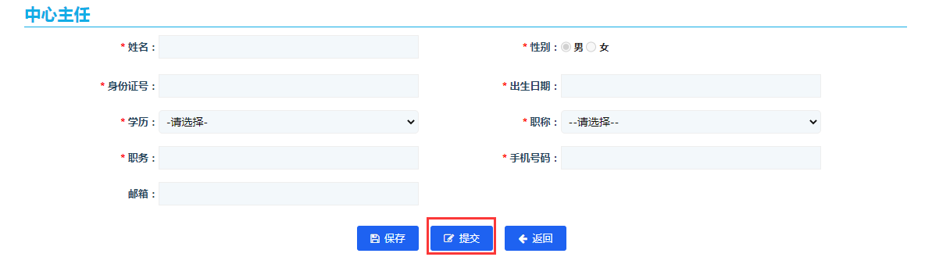
工程研究中心信息录入分为基础信息、建设方案、附件1.固定人员、附件2.技术委员会成员、附件3.仪器设备清单、附件4.主要知识产权、附件5-6.项目清单、附件7.获奖清单、附件8-10.支撑材料。用户需要从基础信息开始逐一填写9个Tab页内容并保存，红星标注的字段均为必填项。具体界面如下
基本信息：
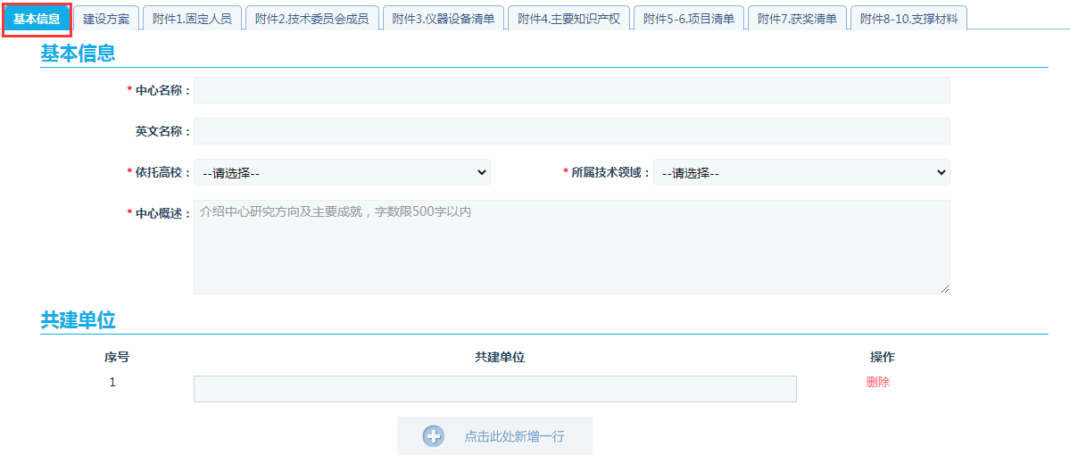

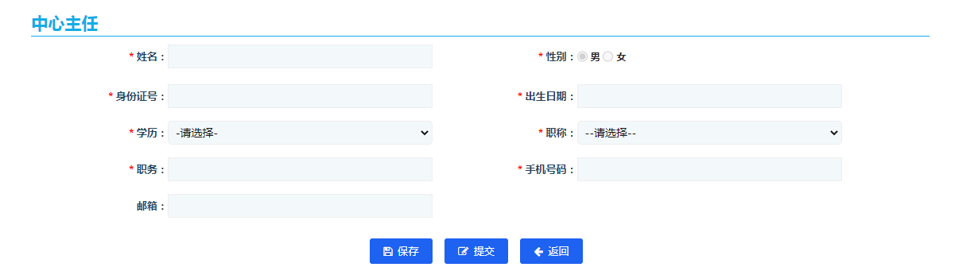
建设方案：
下载模板填写完成后直接上传。
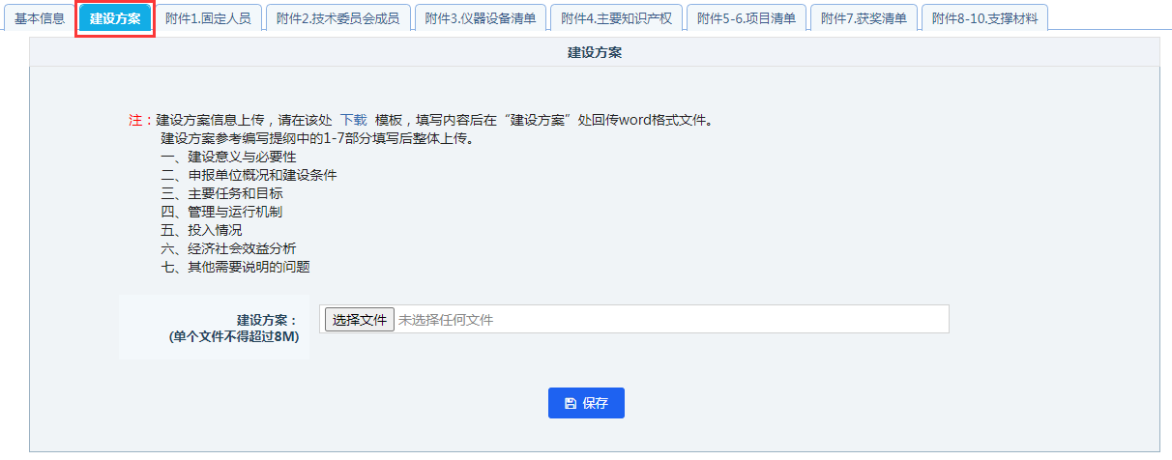

附件1. 中心固定人员名单
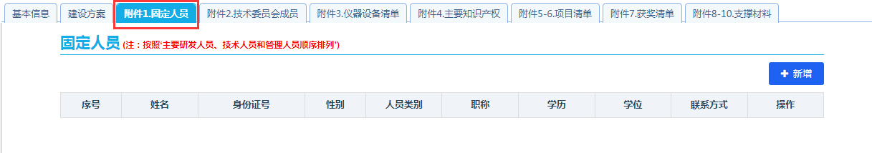
附件2. 技术委员会成员名单
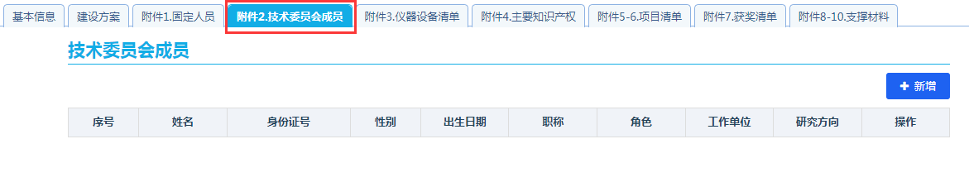
附件3. 仪器设备清单
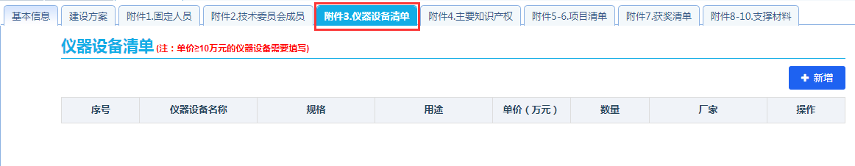
附件4. 主要知识产权清单
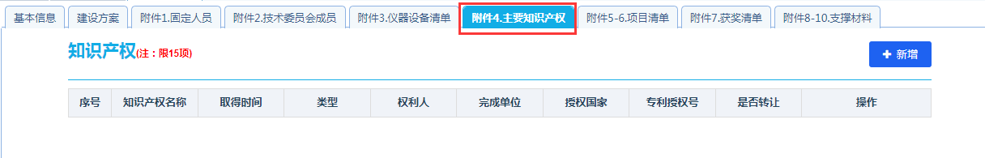
附件5-6. 项目清单
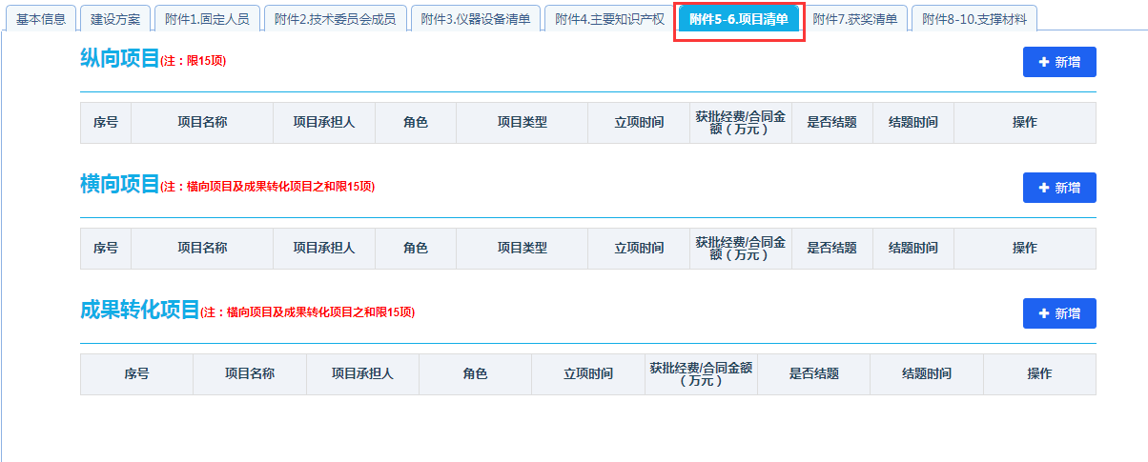
附件7. 获奖清单
附件8-10. 支撑材料
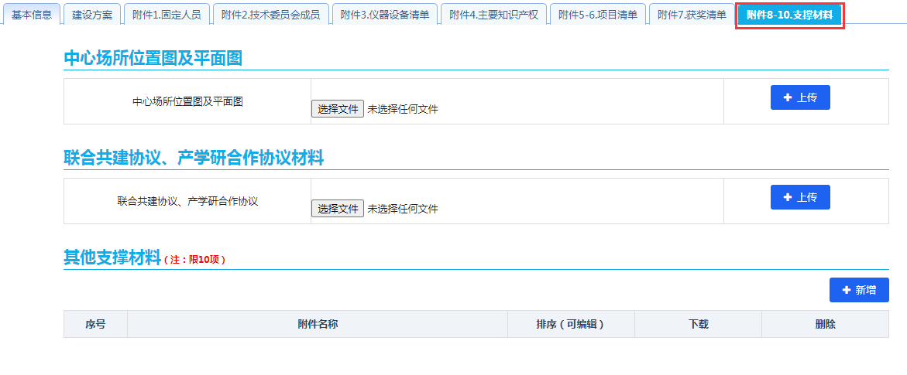
提交：
所有信息录入并保存完毕后，用户可返回基础信息页面，在页面下方点击“提交”按钮提交数据，提交后的数据将进入审核流程。
编辑：
进入申报列表点击操作列“编辑”按钮进行数据修改操作。只有”保存“”学校审核未通过“或”教育厅审核未通过“状态的数据允许编辑。
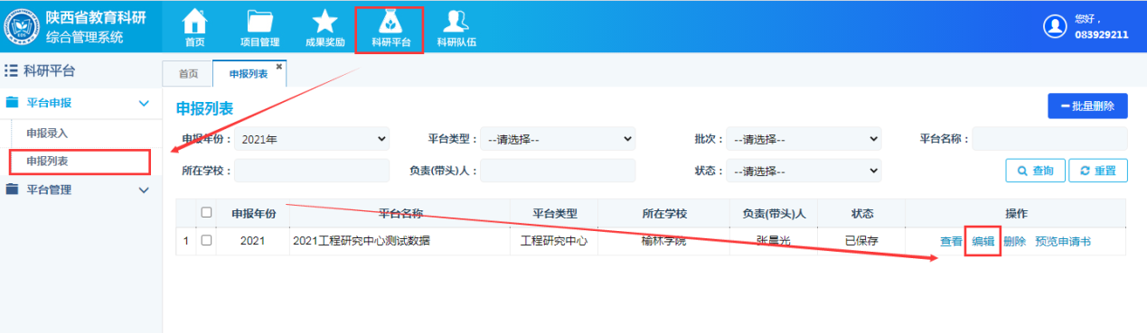
查看：
在申报列表的操作列点击“查看”按钮对保存以后的数据进行详细信息浏览。
删除：
在申报列表点击“删除”或勾选数据点击“批量删除”按钮实现数据清除功能。只有“保存”状态的数据允许删除，提交以后的数据不允许删除。
预览申请书：
数据保存后在申报列表的操作列点击“预览申请书”下载pdf格式的生成申请书进行预览查看。校级审核通过后，申请书带有“正式申报材料”样式的水印。
注意事项：
（1）提交后的数据不能直接修改，可由平台校级管理员审核退回后进行修改。
（2）对于已经在系统中录入并保存成功的工程研究中心数据，用户再次进入系统后，可直接选择进入“申报列表”查看或编辑修改，无需多次从“申报录入”节点进入后重复填写数据。
二、申请书与系统录入界面填报对应关系
（1）封面及基本情况表在系统中直接填写,生成的申请书直接获取值。申请书封面和基本信息系统填报界面对应如下：
（2）陕西省高校工程研究中心建设方案，参考编写提纲中的1-7部分填写后整体上传。建设方案系统填报界面如下：
（3）8、9、10部分系统直接生成申请书后拼接显示，线下签字盖章。
（4）附件部分：1-7项需要在系统明细填写及上传相关证明材料，生成书按序自动取值并在附件部分拼接证明材料。8-10项上传相关材料，生成书自动拼接附件材料。
1-7项系统录入界面对应如下：
附件1. 中心固定人员名单
附件2. 技术委员会成员名单
附件3. 单价≥10万元的仪器设备清单
附件4. 近三年主要知识产权清单
附件5-6. 近三年承担重大纵向项目清单及证明材料和近三年重大横向及成果转化项目清单及证明材料
附件7. 近三年重要获奖清单及证明材料
附件8-10. 中心场所位置图及平面图 、联合共建协议、产学研合作协议 、其他支撑材料

